 | Петербургский строительный центр |  | 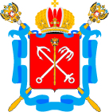 | Жилищный  Комитет  Правительства  Санкт-Петербурга | 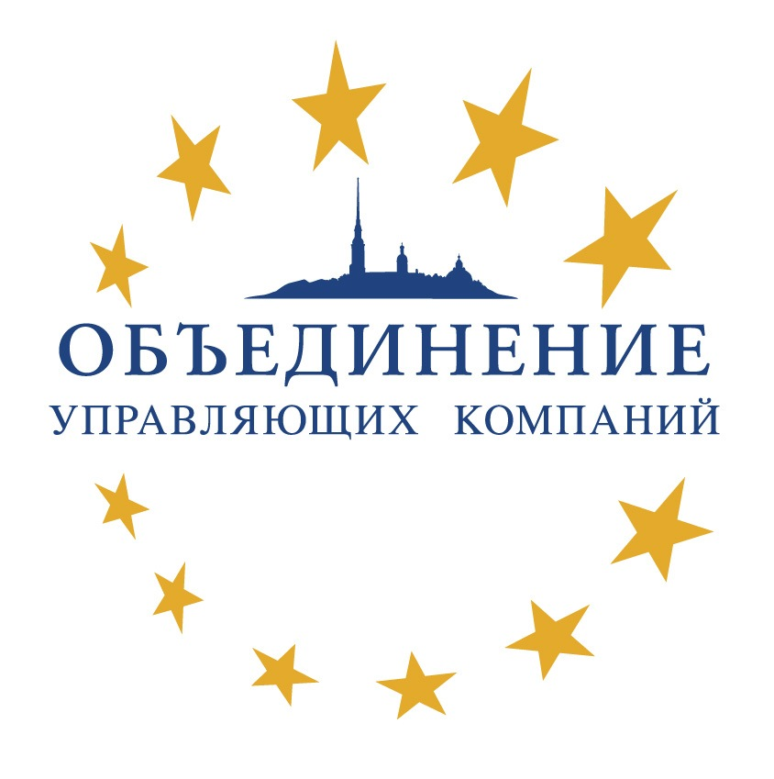  НП «Объединение  управляющих  компаний» | СРО НП предприятий  жилищного комплекса "МежРегионРазвитие"
 | 197342, Санкт-Петербург, Торжковская ул., 5
 | телефон: | (812) 4965214, (812) 3249997
 | факс: | (812) 4965215
 | e-mail: | irinad@infstroy.ru

Адресат_______________________________________________
БЕСПЛАТНО

21 мая 2013 г. в 11-00 час
состоится конференция на тему:
«Современные кровельные материалы и методы реконструкции крыш. Антиобледенительные системы, удаление наледей и сосулек»

При обустройстве, ремонте и реконструкции крыш следует помнить, что их долговечность зависит, прежде всего, от соблюдения температурно-влажностного режима (ТВР) на чердаках и технических этажах. Образование опасных наледей и сосулек, конденсата на внутренней поверхности кровельного покрытия скатных кровель является следствием нарушения ТВР. В тех случаях, когда нет возможности быстро и качественно отремонтировать крышу, а наледи и сосульки угрожают обрушением на головы прохожих, целесообразно применять различные антиобледенительные системы и технологии удаления сосулек.
Весьма важную роль в обеспечении надежности и долговечности крыш играет качество кровельного покрытия. Внедрение кровельных материалов, удовлетворяющих требованиям эксплуатируемых зданий и сооружений Санкт-Петербурга, а также защита кровли от наледи и ремонт крыши – основные задачи в свете реформы жилищно-коммунального хозяйства.

На мероприятии будут рассмотрены следующие вопросы:
- Современные кровельные материалы и технологии
- Методы реконструкции кровель
- Материалы и технологии для мансардного строительства
Конференция будет проходить по адресу:
пл. Островского д. 11, актовый зал Жилищного комитета.

В качестве основных слушателей конференции приглашаются специалисты ведущих строительных и проектных организаций, архитектурных мастерских, службы заказчика, эксплуатирующие и и управляющие компании.
Начало регистрации | 10.30 |  | Начало заседания | 11.00
Сотрудники для контактов:
руководитель группы |  | Данильченко Ирина Георгиевна
менеджеры |  | Егорова Светлана, Сташенко Наталья,  Паюсова Анна
Заполненную регистрационную карточку следует выслать в Петербургский Строительный Центр по факсу: 4965214 (15), 3249997 или email irinad@infstroy.ru до 17 мая 2013. По факту получения нами регистрационной карты Вы автоматически заноситесь в списки участников.


 | Регистрационная карточка на 21 мая 2013
Название организации
Адрес
Телефон |  | Факс
Ф.И.О., долж-ти, телефоны предполагаемых участников
Специализация
Интересующие вопросы по продукции
В данный момент ведётся объект (проект)
Ждем заполненную регистрационную карточку

